|  |  |
| --- | --- |
| C:\Users\Djordje\Desktop\Download.jpg  SBB Fahrplan  Desktopapplikation | Djordje Aksentijevic  Modul 318 - Analysieren und objektbasiert programmieren (C#) |

Inhaltsverzeichnis

1. Einleitung 2

2. Zweck der Dokumentation 2

Vorgehen 2

2.1 Code-Stil (Richtlinien) 2

3. Use case 3

3. Aktivitätsdiagramm 3

5. GUI 4

6. Mockup / Diagramme 5

# Einleitung

Am Mittwoch, dem 19.12 haben wir den Auftrag bekommen eine ÖV Applikation umzusetzen und sauber zu dokumentieren.

In dieser Dokumentation möchte ich ihnen aufzeigen wie ich bei meiner Arbeit vorgegangen bin. Unteranderem will ich meine Erfahrung mit euch teilen. Ebenso will ich euch beschreiben welche Probleme ich während der Arbeit hatte, was ich tat, um diese zu lösen und wie am Schluss das gesamt Resultat geworden ist.

# Zweck der Dokumentation

Dieses Dokument soll dazu dienen, dass man den Verlauf und die Entwicklung der Applikation nachvollziehen kann. Man sieht wie die Applikation strukturell aufgebaut ist. Der Hauptzweck dient dazu, Punkte für die Bewertung zu sammeln, da eine Dokumentation eine Anforderung ist.

# Vorgehen

## 2.1 Code-Stil (Richtlinien)

Beim Programmieren versuche ich meinen Code so zu schreiben, dass er ohne Kommentare klar und verständlich ist. Die Namen der Objekte und Variablen sind alle einheitlich im «Camel-Case» Stil geschrieben. (was camel case ist)

Code der mehrmals gebraucht wird habe ich jeweils in Methoden gepackt um Redundanzen zu verhindern.

# 

# 3. Use case

Nebst dem GUI-Design habe ich auch noch ein UseCase kreiert. Man sieht also welche Aktion was ganz genau macht.

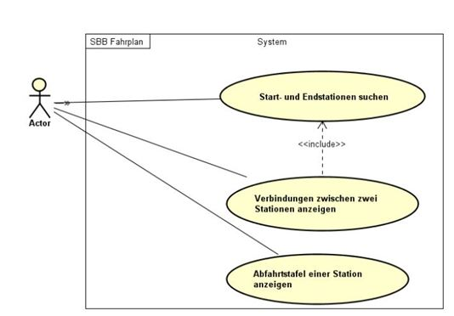

# 

# Aktivitätsdiagramm

Mein Aktivitätsdiagramm ist ebenfalls recht simpel, da das was es jetzt macht, meiner Meinung nach genug ist. Sollte mir auffallen das mir etwas fehlt oder sollte ich am Schluss noch genug Zeit haben, so werde ich bestimmt noch weitere Features in das Programm einfügen.

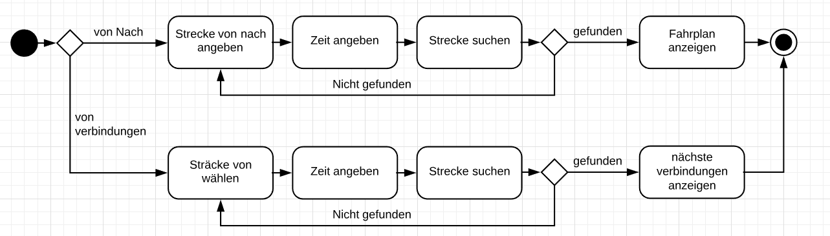

# 5. GUI

Beim Designen von meinem Graphik User Interface hatte ich ein Motto: Schlicht und möglichst selbsterklärend. Meiner Meinung nach ist mir dies auch gelungen.

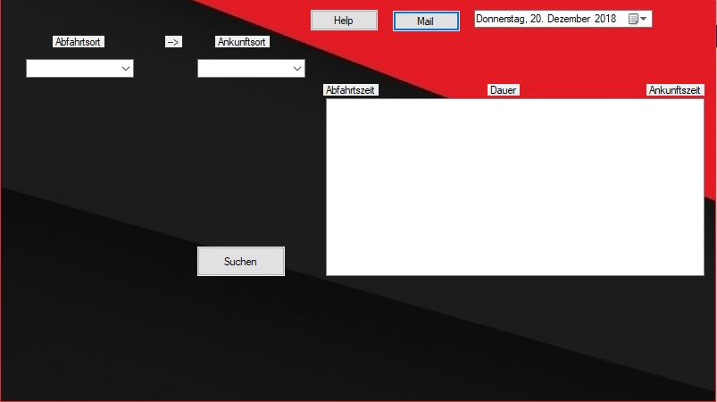

**1.Die GUI-Controls werden folgendermassen benannt.**

**2.Die Klassennamen werden mit Grossbuchstaben begonnen.**

Zeit -> dateTimePicker1

Resultat mit Mail senden -> button_Mail

Abfahrtsort -> comboBox_Abfahrtsort

Ankunftsort -> comboBox_Ankunftsort

listBox für die Ausgabe -> listBox_Ausgabe

Suchen -> btn_Suchen

hilfe button ->button_Help

Sponsoring button -> button_Sponoring

## 6. Mockup / Diagramme

Bevor ich mit dem programmieren beginne, muss ich noch ein paar Diagramme erstellen, damit ich sehe was ich alles machen kann. Als erstes erstellte ich ein GUI-Design an welchem ich mich orientieren werde. 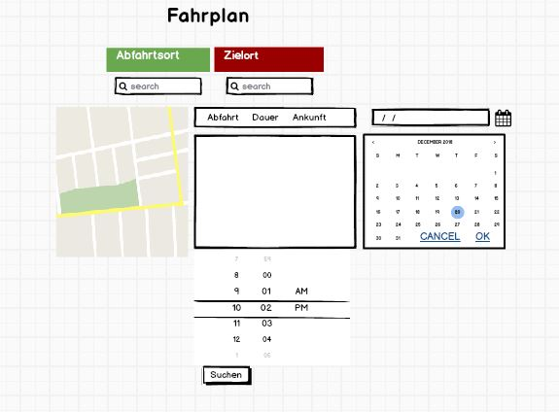

Ich habe versucht, das Design schlicht und einfach zu halten, sodass man ohne gross zu überlegen weiss, was man machen muss.

|  |  |  |  |
| --- | --- | --- | --- |
| **ID** | **Beschreibung** | **Umgesetzt? (Ja/nein)** | **Wie umgesetzt?** |
| A001 | Als ÖV-Benutzer möchte ich Start- und Endstation mittels Textsuche suchen können, damit ich nicht alle Stationsnamen auswendig lernen muss. | Ja | Ich habe ein Auto Fill programmiert |
| A002 | Als ÖV-Benutzer möchte ich die aktuellen, d.h. mindestens die nächsten vier bis fünf Verbindungen zwischen den beiden gefundenen und ausgewählten Stationen sehen, damit ich weiss wann ich zur Station muss, um den für mich idealen Anschluss zu erwischen. | Ja | Ich habe eine List Box im GUI, auf welcher die nächsten vier zutreffenden Verbindungen erscheinen. |
| A003 | Als ÖV-Benutzer möchte ich sehen, welche Verbindungen ab einer bestimmten Station vorhanden sind, damit ich bei mir zuhause eine Art Abfahrtstafel haben kann. | Ja | Ich habe ein 2. Form mit nur einem DataGrid erstellt. Sollte der Benutzer nur eine Abfahrt aber keinen Ankunftsort ausgewählt haben, so erscheint Form 2 mit allen Verbindungen ab dem eingegebenen Abfahrtsort. |
| A004 | Als ÖV-Benutzer möchte ich, dass schon während meiner Eingabe erste Such-Resultate erscheinen, damit ich effizienter nach Stationen suchen kann. | Ja | Im Text Change Event rufe ich eine Methode auf, welche für den Auto Fill zuständig ist. |
| A005 | ALs ÖV-Benutzer möchte ich nicht nur aktuelle Verbindungen suchen können, sondern auch solche zu einem beliebigen anderen Zeitpunkt, damit ich zukünftige Reisen planen kann. | Ja | Ich habe ein DateTimePicker in mein GUI hinzugefügt. So kann der Benutzer die Abfahrtszeit eingeben und es werden Ihm nur die Resultate ab seiner eingegebenen Zeit angezeigt. |
| A006 | Als ÖV-Benutzer möchte ich sehen, wo sich eine Station befindet, damit ich mir besser vorstellen kann, wie die Situation vor Ort aussieht. | Nein |  |
| A007 | Als ÖV-Benutzer möchte Stationen finden, die sich ganz in der Nähe meiner aktuellen Position befinden, damit ich schnell einen Anschluss erreichen kann. | Nein |  |
| A008 | Ich möchte meine gefundenen Resultate via Mail weiterleiten können, damit auch andere von meinen Recherchen profitieren können. | teilweise | Ich habe oben einen Button hinzugefügt, welcher eine mail an, die von mir hart gecodete Mail mit den Resultaten aus der List box schickt. |